
МИНОБРНАУКИ РОССИИ
ФЕДЕРАЛЬНОЕ ГОСУДАРСТВЕННОЕ БЮДЖЕТНОЕ ОБРАЗОВАТЕЛЬНОЕ УЧРЕЖДЕНИЕ
ВЫСШЕГО ОБРАЗОВАНИЯ
«МИРЭА – РОССИЙСКИЙ ТЕХНОЛОГИЧЕСКИЙ УНИВЕРСИТЕТ»
РТУ МИРЭА
Институт Информационных технологий

Кафедра Математического обеспечения и стандартизации информационных технологий

Отчет по практической работе №4

по дисциплине «Тестирование и верификация ПО»

Выполнил:  Студент группы ИКБО-51-23 | Каплин В.О.
Проверил: | Мельников Д.А.

Москва 2025 г.
Этап 1. Проекты
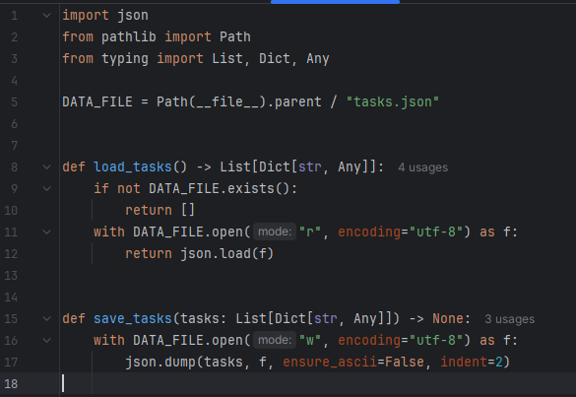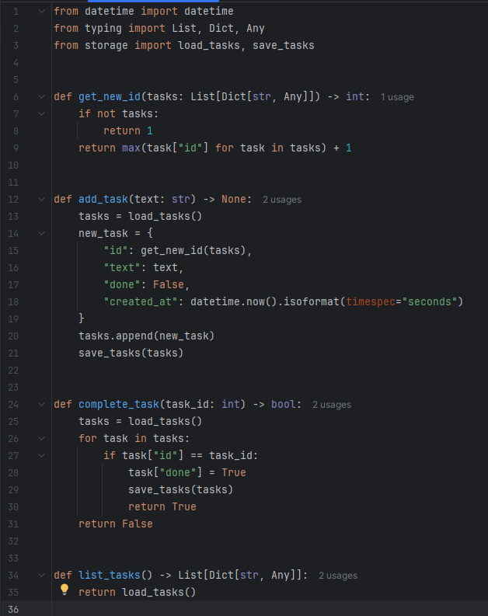
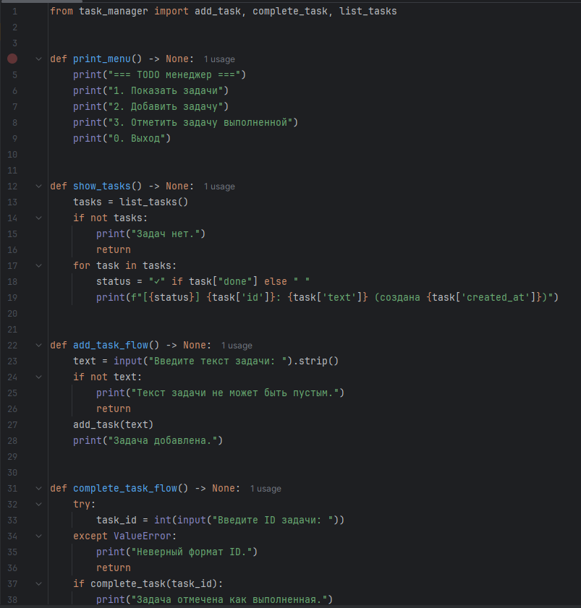
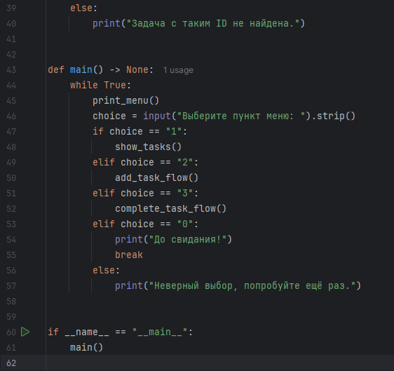
Рисунок 1 - Консольный менеджер задач

Функциональность:
Консольное приложение для управления списком задач с возможностью добавления, просмотра, отметки выполнения. Данные сохраняются в JSON-файл.
Основные возможности:
- Добавление задачи - создание новой задачи с автоматическим назначением ID
- Просмотр задач - отображение всех задач
- Отметка выполнения - изменение статуса задачи на "выполнена"
- Сохранение данных - автоматическое сохранение в файл tasks.json

Этап 2. Статический анализ кода
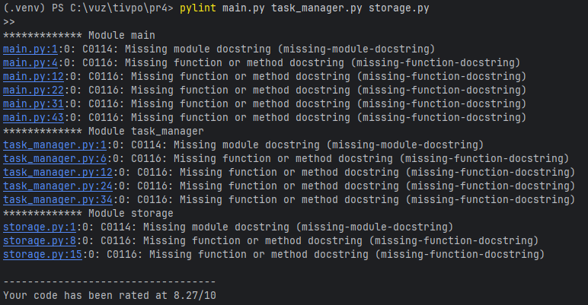
Рисунок 2 – pylint до внесения ошибок
Рисунок 3 – flake8 до внесения ошибок
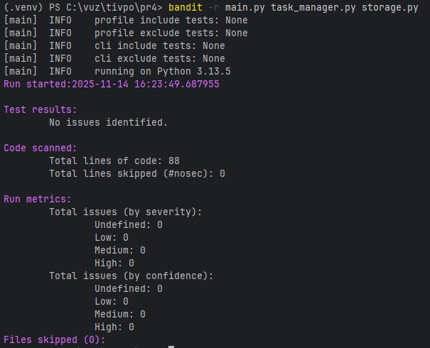
Рисунок 4 – bandit до внесения ошибок
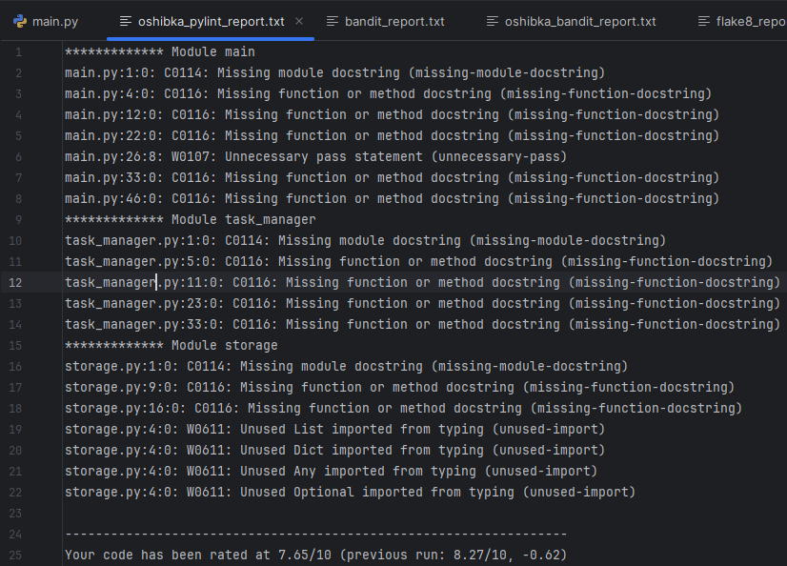
Рисунок 5 - pylint после внесения ошибок
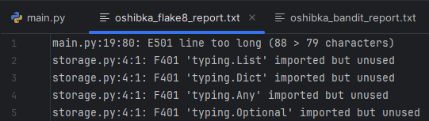
Рисунок 6 – flake8 после внесения ошибок
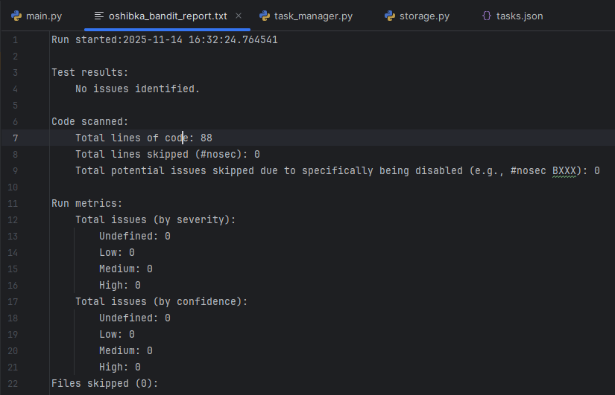
Рисунок 7 – bandit после внесения ошибок

Результаты:
- Pylint
До внесения ошибок
Вывод (суммарно по трём файлам):
main.py
- C0114: Missing module docstring
- C0116: Missing function or method docstring – 5 раз
task_manager.py
- C0114: Missing module docstring
- C0116 – Missing function or method docstring - 4 раза
storage.py
- C0114: Missing module docstring
- C0116 – Missing function or method docstring - 2 раза
Всего:
- 3 предупреждения C0114;
- 11 предупреждений C0116;
- 14 предупреждений суммарно.
- Рейтинг кода: 8.27/10.
После внесения ошибок
main.py
- C0114: Missing module docstring
- C0116 — Missing function or method docstring для нескольких функций.
- W0107: Unnecessary pass statement (unnecessary-pass) — на строке 26.
task_manager.py
- C0114 — Missing module docstring
- C0116 — Missing function or method docstring - 4 раза.
storage.py
- C0114 — Missing module docstring
- C0116 — Missing function or method docstring - 2 раза.
- W0611: Unused List imported from typing (unused-import)
- W0611: Unused Dict imported from typing (unused-import)
- W0611: Unused Any imported from typing (unused-import)
- W0611: Unused Optional imported from typing (unused-import)
Подсчёт:
- до: 14 предупреждений
- после: 19 предупреждений
Рейтинг:
- был: 8.27/10
- стал: 7.65/10 (−0.62)

- Flake8
До внесения ошибок
Вывод (суммарно по трём файлам):
main.py
- E501 line too long (88 > 79 characters)
Всего:
- 1 предупреждения E501;
После внесения ошибок
main.py
- E501 line too long (88 > 79 characters)
- F401 'typing.List' imported but unused
- F401 'typing.Dict' imported but unused
- F401 'typing.Any' imported but unused
- F401 'typing.Optional' imported but unused
Подсчёт:
- до: 1 предупреждений
- после: 5 предупреждений

- Bandit
До внесения ошибок
Вывод (суммарно по трём файлам):
Всего:
- 0 предупреждений
После внесения ошибок
- 0 предупреждений
Подсчёт:
- до: 0 предупреждений
- после: 0 предупреждений
Вывод:
Pylint и Flake8 хорошо подсвечивают стилевые и документационные проблемы, помогают поддерживать чистоту и читаемость кода.
Bandit ориентирован на безопасность, но никак не помогает с обычными багами или стилистикой.

Проект 2.
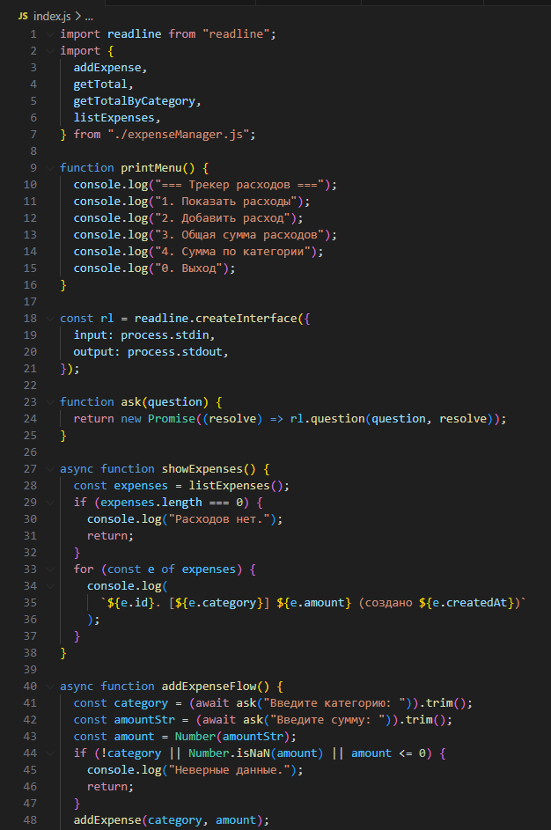
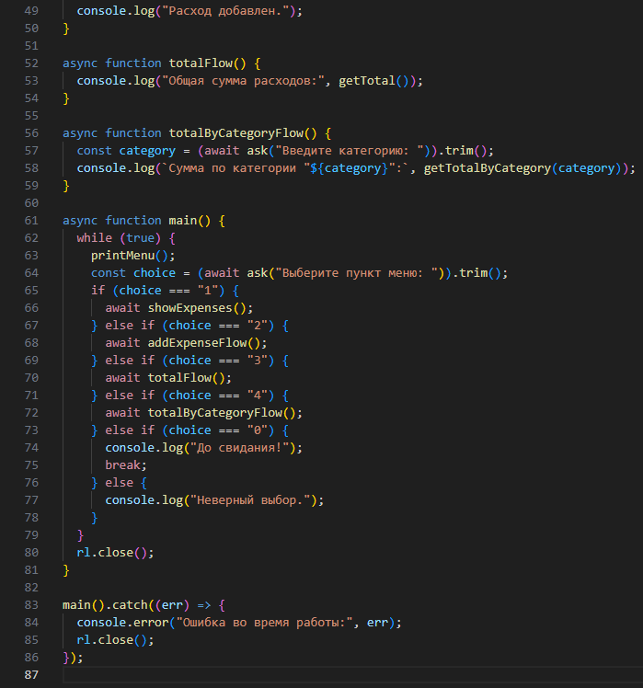
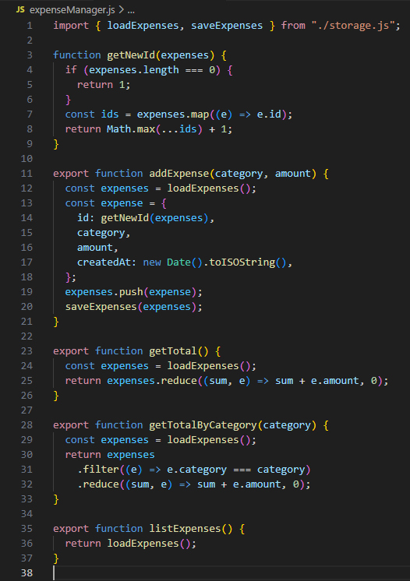
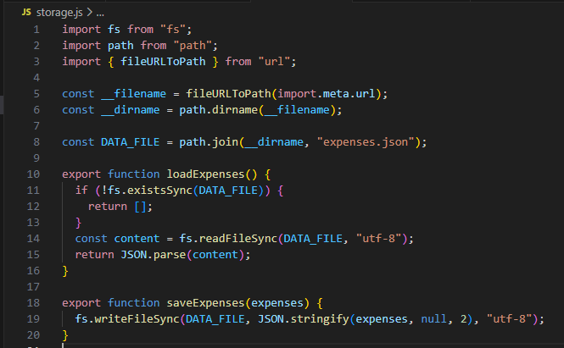
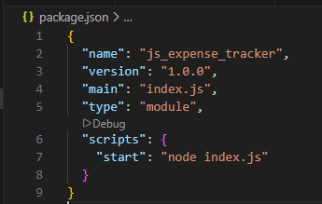
Рисунок 8 – Калькулятор расходов
Функциональность:
Консольное приложение для подсчета расходов с возможностью добавления расходов, счета суммы расходов как общей, так и по категориям.
Основные возможности:
- Добавить расход (категория, сумма)
- Посчитать общую сумму
- Посчитать сумму по категории
- Читает список расходов (из файла expenses.json)

Этап 2. Статический анализ кода
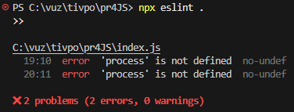
Рисунок 9 – ESLint до внесения ошибок
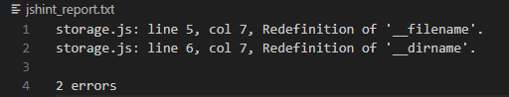
Рисунок 10 – jshint до внесения ошибок
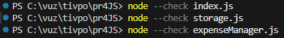
Рисунок 11 – node --check до внесения ошибок
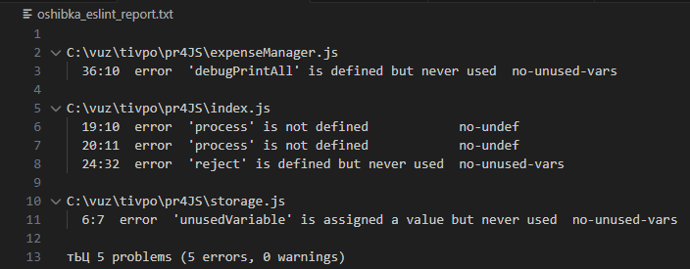
Рисунок 12 - ESLint после внесения ошибок
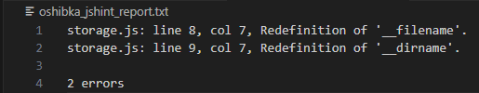
Рисунок 13 – jshint после внесения ошибок
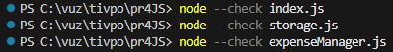
Рисунок 14 – node --check после внесения ошибок
Результаты:
- ESLint
До внесения ошибок
Вывод (суммарно по файлам):
index.js
- no-undef: 'process' is not defined – 2 раза (на строках 19 и 20).
Всего:
- 2 ошибки правила no-undef (использование необъявленной глобальной переменной process).
После внесения ошибок
expenseManager.js
- no-unused-vars: 'debugPrintAll' is defined but never used – функция объявлена, но нигде не используется.
index.js
- no-undef: 'process' is not defined – 2 раза (на строках 19 и 20, как и раньше).
- no-unused-vars: 'reject' is defined but never used – переменная/аргумент reject объявлен, но не используется.
storage.js
- no-unused-vars: 'unusedVariable' is assigned a value but never used – переменной присвоено значение, но она нигде не используется.
Подсчёт:
• до: 2 предупреждений/ошибок (все по правилу no-undef)
• после: 5 предупреждений/ошибок (2×no-undef + 3×no-unused-vars)

- JSHint
До внесения ошибок
Вывод (суммарно по файлам):
storage.js
- Redefinition of '__filename' – попытка переопределить встроенную переменную Node.js __filename.
- Redefinition of '__dirname' – попытка переопределить встроенную переменную Node.js __dirname.
Всего:
- 2 ошибки (редефиниция встроенных глобальных переменных).
После внесения ошибок
storage.js
- Redefinition of '__filename' – та же проблема, но на другой строке (line 8).
- Redefinition of '__dirname' – та же проблема, но на другой строке (line 9).
Всего:
- 2 ошибки (с тем же типом проблемы, просто сместились номера строк).
Подсчёт:
• до: 2 предупреждений/ошибок
• после: 2 предупреждений/ошибок

- node –check
До внесения ошибок
Вывод (суммарно по файлам):
Всего:
- 0 ошибок (Node сообщает, что синтаксических проблем нет).
После внесения ошибок
Всего:
- 0 ошибок (Node по-прежнему считает синтаксис корректным, вывод: «все правильно»).
Подсчёт:
• до: 0 предупреждений/ошибок
• после: 0 предупреждений/ошибок

Вывод:
ESLint и JSHint хорошо подсвечивают проблемы с использованием переменных (необъявленные глобальные, неиспользуемые переменные и переопределение встроенных имён), а также помогают поддерживать код в чистом и понятном виде.
Команда node --check ориентирована только на синтаксическую корректность JavaScript-кода и не помогает находить стилистические проблемы, неиспользуемый или потенциально ошибочный код.

Вывод по статическим анализаторам кода:
В рамках работы в Python-проект были внесены преднамеренные ошибки: лишние и неиспользуемые импорты типов в storage.py, ненужный оператор pass в main.py, а также логическая ошибка с типом идентификатора задачи и упрощённая обработка исключений. Pylint и Flake8 одинаково обнаружили неиспользуемые импорты, Pylint дополнительно нашёл ненужный pass и отметил падение итоговой оценки качества кода, тогда как Bandit и все статические анализаторы в целом не заметили логическую ошибку с типом и слабую обработку исключений. В JavaScript-проекте были добавлены ошибки вида неиспользуемая переменная unusedVariable, неиспользуемая функция debugPrintAll и неиспользуемый параметр reject, плюс логическая ошибка с возвращением строки вместо числа в getNewId; ESLint зафиксировал все “косметические” дефекты (unused variable/function/argument) и ранее существующую проблему с использованием неопределённого process, JSHint продолжил находить только переопределения __filename и __dirname, а node --check в обоих вариантах не выявил ошибок, так как синтаксис оставался корректным. Таким образом, часть преднамеренных ошибок (лишние импорты и неиспользуемый код) была найдена несколькими инструментами, но более серьёзные логические дефекты и проблемы, проявляющиеся только при выполнении, статическим анализом не были замечены. В целом статический анализ показал себя полезным для раннего обнаружения стилистических нарушений, мёртвого кода и некоторых подозрительных конструкций, быстро работает и легко интегрируется в CI/CD, но имеет принципиальные ограничения: не исполняет программу, плохо находит сложные логические ошибки и дефекты, зависящие от конкретных данных и сценариев, поэтому должен использоваться в связке с динамическим анализом и тестированием, а не как единственный инструмент обеспечения качества.

Этап 3. Динамический анализ кода
Для Python проекта был написан файл test_app.py:
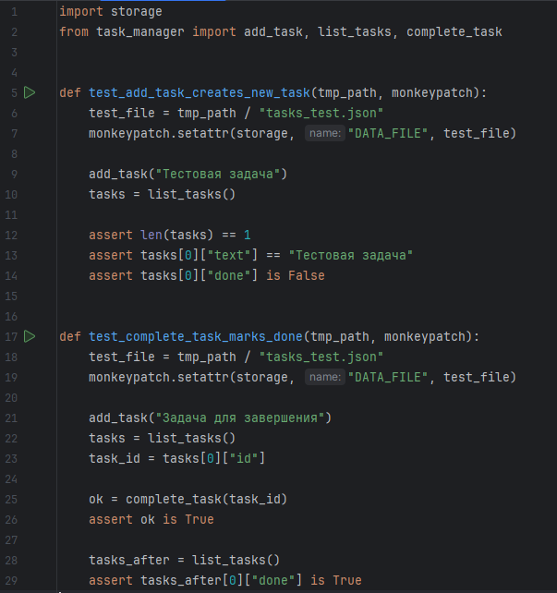
Рисунок 15 – test_app.py для проверки тестами

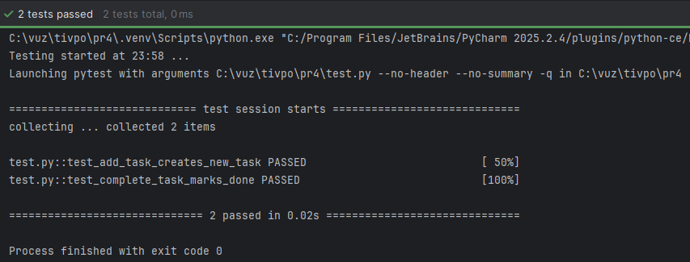
Рисунок 16 – Pytest до внесения ошибок
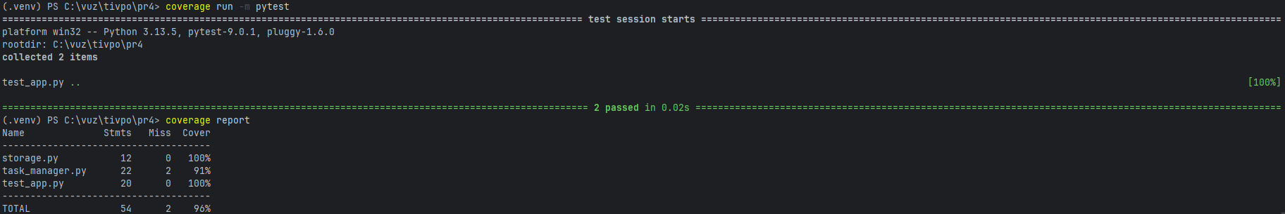
Рисунок 17 - coverage до внесения ошибок
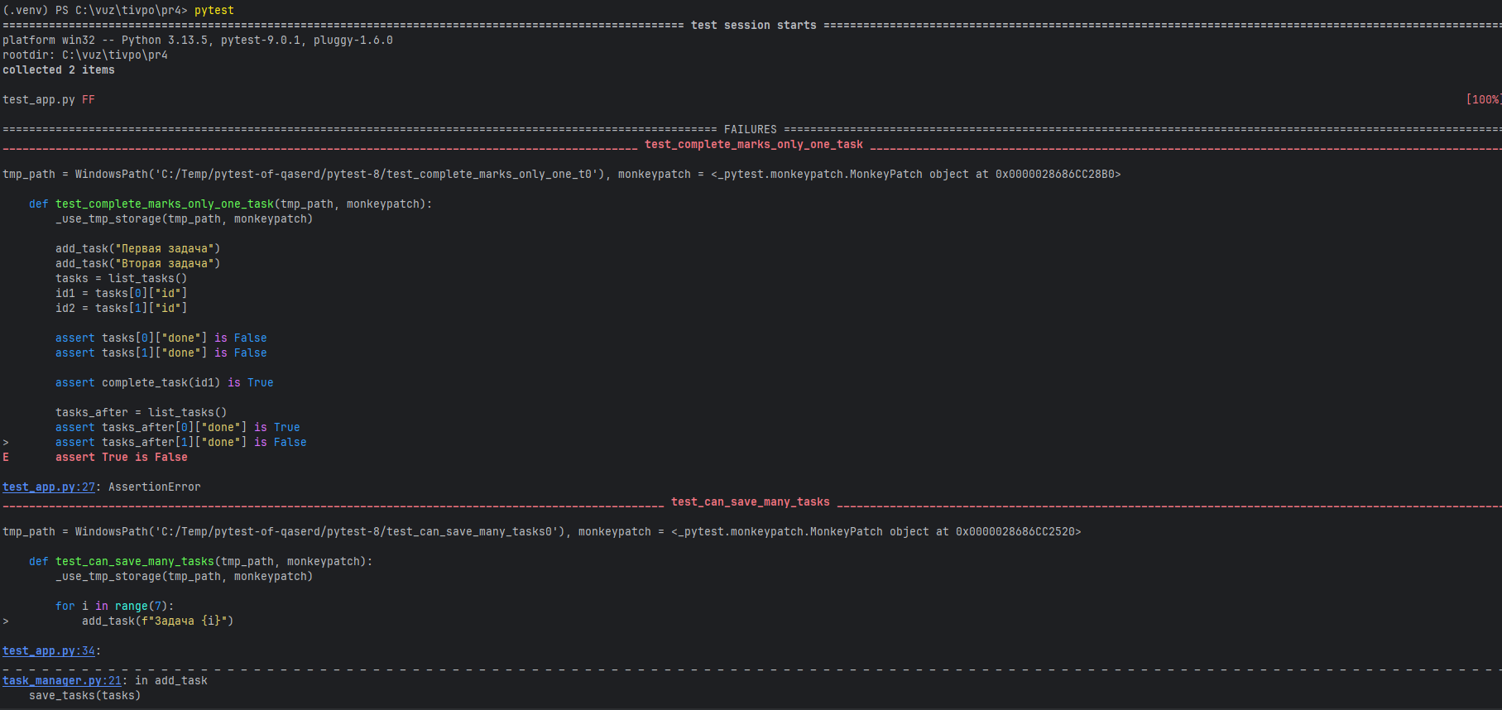
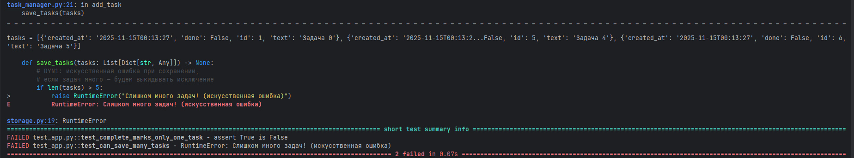
Рисунок 18 – pytest после ошибок
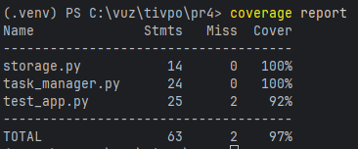
Рисунок 19 – coverage после ошибок

В ходе динамического анализа Python-проекта с использованием pytest и coverage преднамеренно внесённые ошибки (искусственное исключение при сохранении более пяти задач и логическая ошибка, при которой complete_task помечает выполненными все задачи, а не только выбранную) были полностью обнаружены: до изменений оба теста успешно проходили, а после внесения дефектов оба теста начали стабильно падать, причём сообщения об ошибках и стектрейсы прямо указывали на изменённые участки кода. Это означает, что обнаруженные проблемы хорошо соответствуют именно тем ошибкам, которые были специально добавлены, а сами тесты корректно отражают ожидаемое поведение системы. Вместе с этим coverage-отчёты показывают высокий уровень покрытия (96–97%), что подтверждает, что проблемные ветви программы реально исполнялись во время тестов, а значит динамический анализ не просто “прогнал” код, а действительно проверил критическую логику. Основной недостаток подхода проявляется в том, что эффективность динамического анализа полностью зависит от качества и полноты тестов: если бы сценарии не включали добавление более пяти задач или проверку того, что только одна задача помечается выполненной, внесённые ошибки остались бы незамеченными. В целом можно сделать вывод, что динамический анализ крайне полезен для выявления ошибок, проявляющихся в реальных условиях исполнения (исключений, неправильного изменения состояния, логических сбоев), даёт наглядные стектрейсы и количественные метрики покрытия, но требует настройки тестовой среды, написания и сопровождения тестов, а также может создавать дополнительную нагрузку по времени выполнения при большом числе сценариев, поэтому его также следует сочетать с другими видами контроля качества.
Динамическая проверка для проекта на JS(Node)
Для JS проекта был написан файл expenseManager.test.js:
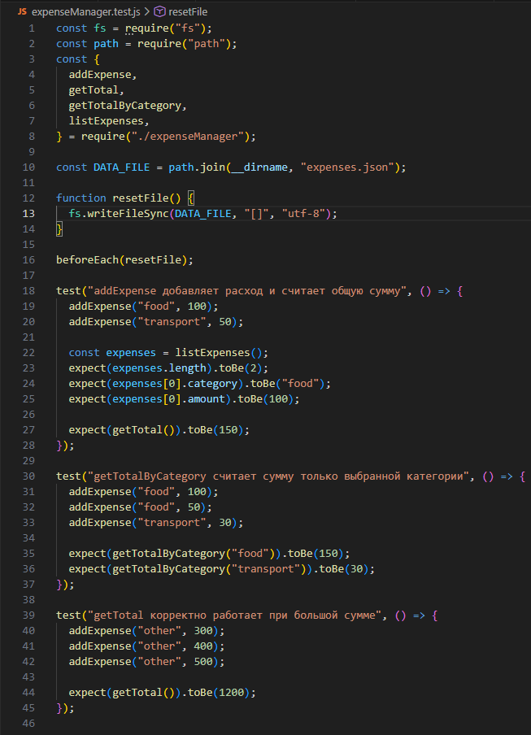
Рисунок 20 – expenseManager.test.js для проверки тестами

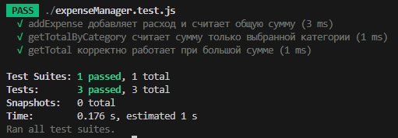
Рисунок 21 – Jest до внесения ошибок
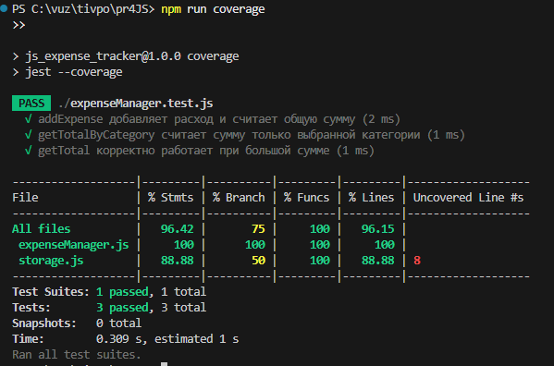
Рисунок 22 - Jest --coverage до внесения ошибок
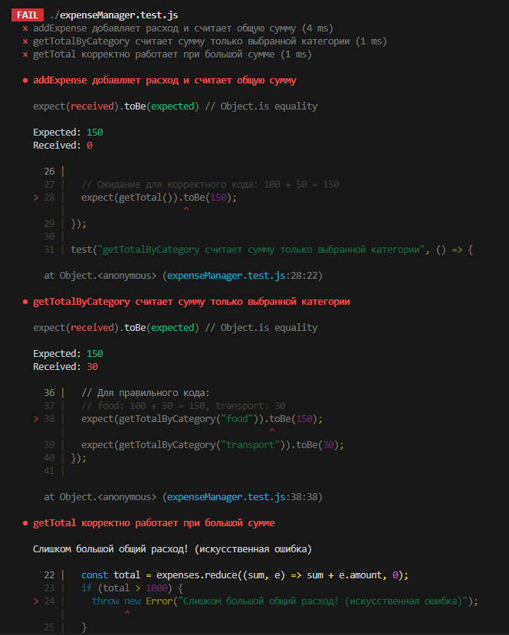
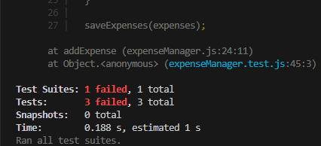
Рисунок 23 – Jest после ошибок
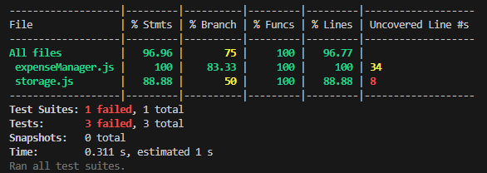
Рисунок 24 – nyc после ошибок

В ходе динамического анализа JavaScript-проекта с использованием Jest и встроенного покрытия (jest --coverage) преднамеренно внесённые ошибки в модуле expenseManager.js были полностью выявлены тестами: изменение логики getTotal привело к тому, что вместо ожидаемой суммы 150 функция возвращала 0, ошибка в getTotalByCategory давала неверную сумму по категории (ожидалось 150, получено 30), а искусственное исключение в addExpense при общей сумме расходов более 1000 вызвало падение теста с соответствующим сообщением об ошибке. То есть все зафиксированные сбои напрямую соответствуют тем динамическим дефектам, которые были специально добавлены, а отчёт о покрытии показал, что ключевые участки кода при этом реально выполняются. Основным недостатком здесь остаётся то, что динамический анализ «видит» только те ошибки, которые проявляются в покрытых тестами сценариях: если бы мы не написали тест с большой суммой или не проверяли правильность суммы по категории, эти дефекты могли бы остаться незамеченными, несмотря на высокий процент покрытия. В целом динамический анализ показал себя полезным инструментом для обнаружения ошибок, возникающих при реальном выполнении программы (ошибочные значения, неверные суммы, выбрасываемые исключения), позволяет получить конкретные стектрейсы и количественные метрики покрытия, но требует предварительной настройки тестовой среды (конфигурация Jest, подготовка тестовых данных, очистка файлов перед запуском) и написания достаточного набора тестов; при большом количестве сценариев он также может увеличивать время прогона, поэтому должен использоваться совместно с другими методами обеспечения качества, а не в одиночку.

